Hjælp medarbejdere og elever ved skift af kode
EasyIQ har udarbejdet to forskellige dokumenter, som skoler og institutioner kan printe eller sende til de ansatte, som har brug for at kunne skifte kode til unilogin for dem selv og/eller elever.
Dokumentet forklarer hvad der sker, når man ikke taster @ + domænenavn

Vejledning:
Ikke -redigerbar side – side 2 i dette dokument.
Side 2 er et ikke redigerbart billede, som kan printes og/sendes til medarbejdere.
Øverst i dokumentet er det muligt at indsætte egen tekst og logo.

Redigerbar side – side 3 i dette dokument.
- Indsæt logo eller navn for kommune/skole/institution
- Skriv et eksempel fra egen skole MED @ + domænenavn
- Skriv et eksempel fra egen skole UDEN @ + domænenavn
- Gentag eksemplet fra punkt 2 – dette felt er et tekstfelt og kan redigeres
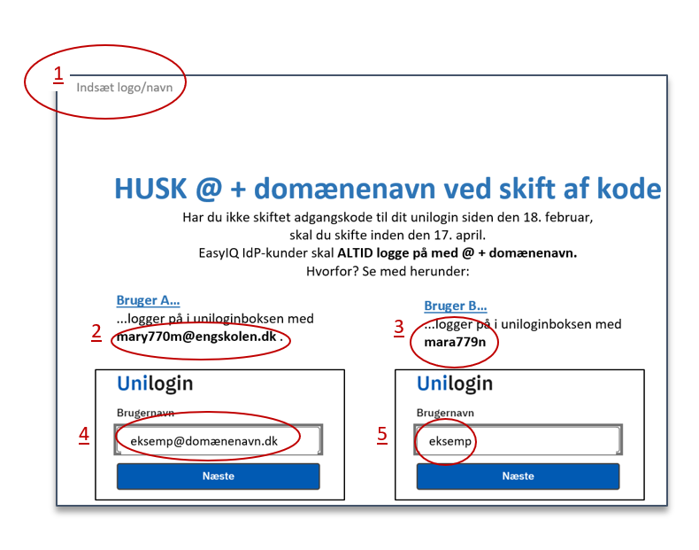
- Gentag eksemplet fra punkt 3 – dette felt er et tekstfelt og kan redigeres

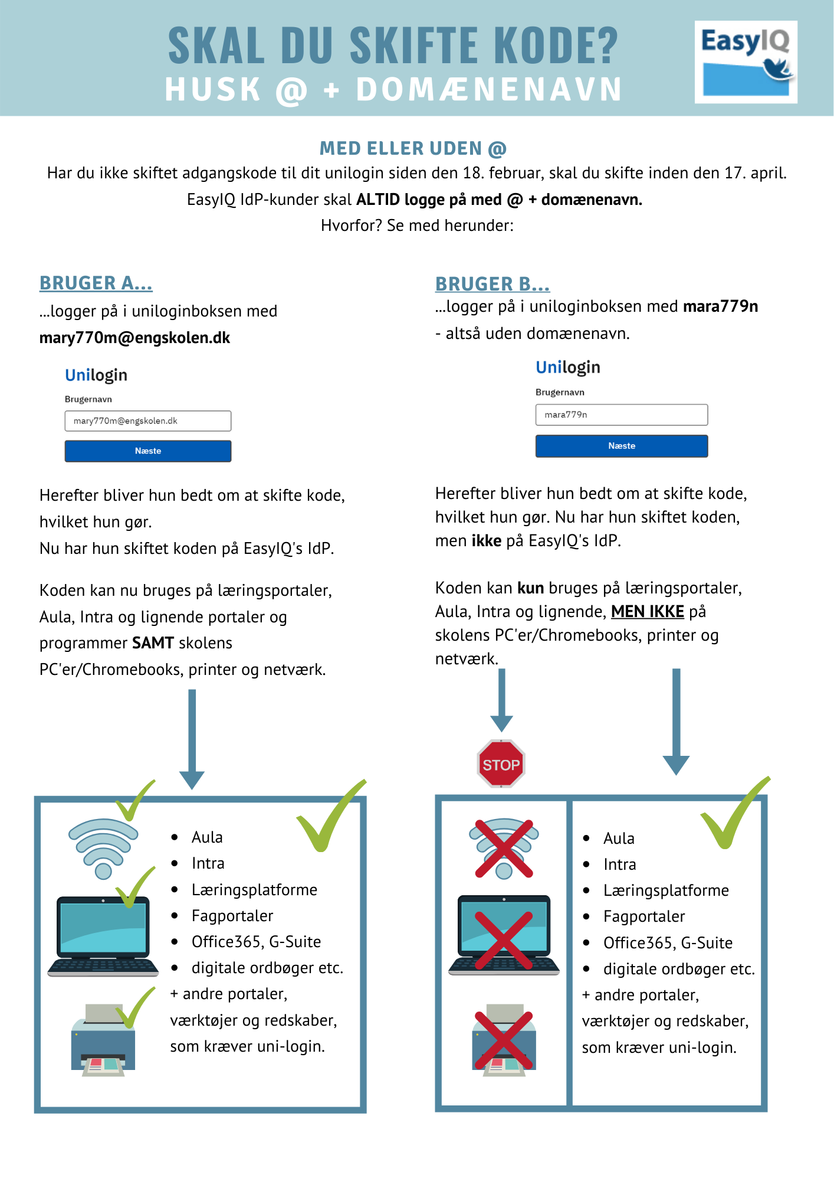
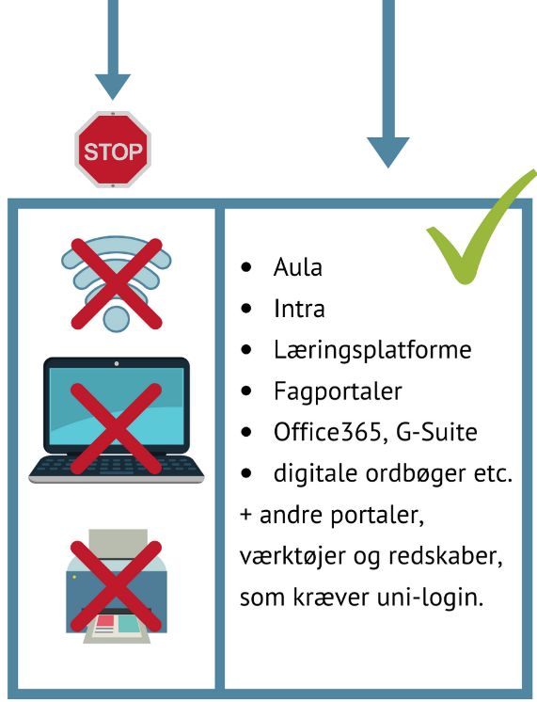
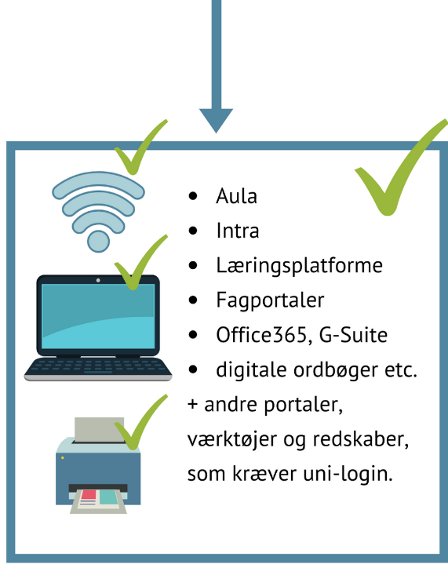
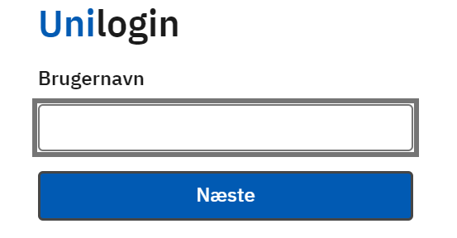
HUSK @ + domænenavn ved skift af kode
Har du ikke skiftet adgangskode til dit unilogin siden den 18. februar,
skal du skifte inden den 17. april.
EasyIQ IdP-kunder skal ALTID logge på med @ + domænenavn.
Hvorfor? Se med herunder:

Bruger B…
...logger på i uniloginboksen med mara779n

eksemp
Bruger A…
...logger på i uniloginboksen med mary770m@engskolen.dk .

eksemp@domænenavn.dk
Herefter bliver hun bedt om at skifte kode, hvilket hun gør.
Nu har hun skiftet koden, men ikke på EasyIQ's IdP.
Koden kan kun bruges på læringsportaler, Aula, Intra og lignende, MEN IKKE på skolens PC'er/Chromebooks, printer og netværk.

Herefter bliver hun bedt om at skifte kode, hvilket hun gør.
Nu har hun skiftet koden på EasyIQ's IdP.
Koden kan nu bruges på læringsportaler, Aula, Intra og lignende portaler og programmer SAMT skolens PC'er/Chromebooks, printer og netværk.

